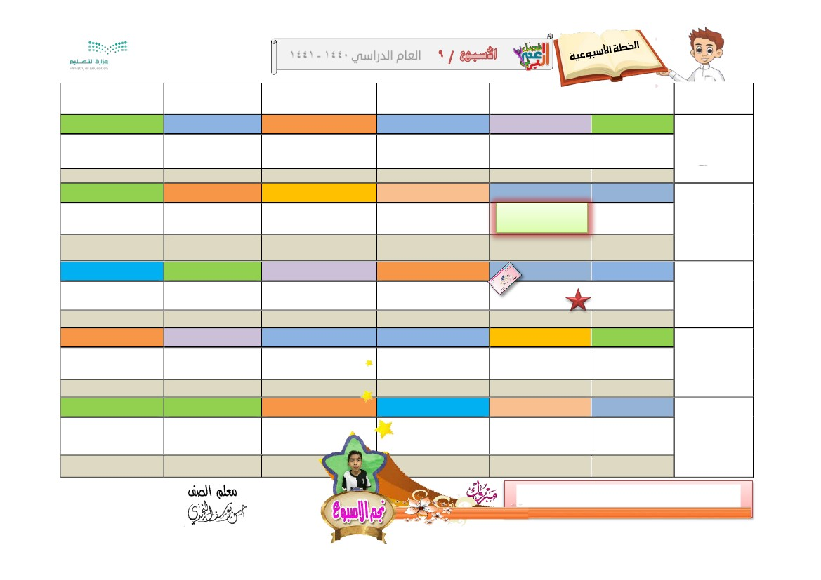
ءﺎﺛﻼﺜﻟﺍ
ـﻫ١٤٤١ /٣/١
عﺎﻣﺗﺳﻻا صﻧ
ﺔﯾدوﻌﺳﻟا ﻲﻧطو
@>Ã€
ﺔﯾﺷﺎﻐﻟا ةروﺳ
۱۲ – ۸
Êeä”
ﻲﻌﯾﻣﺟﺗﻟا مﯾوﻘﺗﻟا
@>Ã€
>Ã€
مﻠﻌﻣﻟا رﺎﯾﺗﺧا نﻣ
يرﺎﺑﺗﺧا ءﻼﻣإ
۸٦ ص
ءﺎﻌﺑﺭﻷﺍ
ـﻫ١٤٤١ /٢/٢٩
ﺔﺣﻔﺻﻟا نﻣ تﺎﻣﻠﻛ ۳
مﻠﻌﻣﻟا ﺎھرﺎﺗﺧﯾ
pbÓôbÌâ
ﺔﻠﺜﻤﻤﻟا تﺎﻧﺎﯿﺒﻟا ةءاﺮﻗ
ةﺪﻤﻋﻷﺎﺑ
@>Ã€
ﻲﺿﺎﯾﺮﻟا يﺰﻟا رﺎﻀﺣإ
ÚÓ„Üi
ﺔﯾﺷﺎﻐﻟا ةروﺳ
۱۷ – ۱۳
Êeä”
ﻲﺿﺎﯾﺮﻟا يﺰﻟا رﺎﻀﺣإ
ÚÓ„Üi
@Êeä”
ﺮﺒﮑﯾ ﻦﯿﺣ ﺎًﻘﯾﺪﺻ و ، ﻞﻔﻃ ﻮﻫ و ﺎًﻤﻠﻌﻣ ﮏﻨﺑﻻ ﻦُﮐ
نﺎﻤﻠﺴﻟا ﺪﻤﺣأ رﺪﻴﺣ
ﺔﺳردﻣﻟا دﺋﺎﻗ
نﺎﯾﻧوﺑ ﺢﻟﺎﺻ فﺳوﯾ
ـﻫ١٤٤١ /٣ /٣
ناﻮﻟﻷاو ﺔﺳاﺮﻜﻟا رﺎﻀﺣإ
@ÚÓ‰œ
و ثﻟﺎﺛﻟا لﺻﻔﻟا ﺔﻌﺟارﻣ
رﺎﺑﺗﺧﻻا جذوﻣﻧ
‚Ï‹«
pbÓôbÌâ
ﺔﯾﻧﺎﻛﻣإ رﺛﻛأ
ﺔﯾﻧﺎﻛﻣإ لﻗأ و
ﺔﯾﺷﺎﻐﻟا ةروﺳ
۲۱ – ۱۸
ﺔﯾﺷﺎﻐﻟا ةروﺳ
۷–٥
ﺲﻴﻤﳋﺍ
ـﻫ١٤٤١ /٣/٢
ﺔﺋﯾﮭﺗﻟا تﺎطﺎﺷﻧ
@
ندﺑﻟا ﺔﻓﺎظﻧ
È‘œ
@>Ã€
۳ ةدﺣوﻟا
ﺔﯾدوﻌﺳﻟا ﻲﻧطو
۳ ةدﺣوﻟا
ﺔﯾدوﻌﺳﻟا ﻲﻧطو
ﺔﻌﺑارﻟا ﺔﺻﺣﻟا
@>Ã€
ﻲﺿﺎﯾﺮﻟا يﺰﻟا رﺎﻀﺣإ
@ÚÓ„Üi
ﺔﯾﻧﺎﺛﻟا ﺔﺻﺣﻟا
ناﻮﻟﻷاو ﺔﺳاﺮﻜﻟا رﺎﻀﺣإ
@ÚÓ‰œ
رﯾﻐﺻﻟا رﺎﺟﻟا مﯾوﻘﺗ
@>Ã€
ﺔﺛﻟﺎﺛﻟا ﺔﺻﺣﻟا
ﺔﻟﺄﺳﻣﻟا لﺣأ
@pbÓôbÌâ
ءﻼﻣﻹا سرﺎﻓ ﺔﻘﺑﺎﺳﻣ
ﻊﺑﺎﺗ
ةدﻣﻋﻷﺎﺑ لﯾﺛﻣﺗﻟا
@pbÓôbÌâ
رﯾﻐﺻﻟا رﺎﺟﻟا مﯾوﻘﺗ
@>Ã€
ﺔﺳﻣﺎﺧﻟا ﺔﺻﺣﻟا
رﺟﻔﻟا ةروﺳ
۳۰ – ۱
@Êeä”
ﺔﺳدﺎﺳﻟا ﺔﺻﺣﻟا
<<<<<<<<<<<<<<<<<<<<<<<<<<<<<<<<<<<<<<<<<<<<<<
۱٤٤۱ - ۱٤٤۰ ﻲﺳارﺪﻟا مﺎﻌﻟا
ﺔﯾﺷﺎﻐﻟا ةروﺳ
٤–۱
Êeä”
@
ثﺪﺤﻟاو ﺪﯿﻛﻻا ثﺪﺤﻟا
ﻞﯿﺤﺘﺴﻤﻟا
pbÓôbÌâ
ءاذﻐﻟا لﺳﻼﺳ
‚Ï‹« @
ﻲﻌﯾﻣﺟﺗﻟا مﯾوﻘﺗﻟا
@>Ã€
ةدﺎﺑﻌﻟا
@ÜÓyÏm
@Êeä”
ﺔﯾدوﻌﺳﻟا ﺔﯾﺑرﻌﻟا ﺔﻛﻠﻣﻣﻟا
مﯾﻠﻌﺗﻟا ةرازو
ءﺎﺳﺣﻷا ﺔظﻓﺎﺣﻣﺑ مﯾﻠﻌﺗﻟا ةرادإ
ﺔﯾﺋادﺗﺑﻻا ىوﺎﺳ نﺑ رذﻧﻣﻟا ﺔﺳردﻣ
ﲔﻨﺛﻷﺍ
ـﻫ١٤٤١ /٢/٢٨
نﯾرﺧﺎﺗﻣﻟا مﯾوﻘﺗ
نﯾرﺧﺎﺗﻣﻟا مﯾوﻘﺗ
ﺪﺣﻷﺍ
موﯾﻟا
رﺟﻔﻟا ةروﺳ
۳۰ – ۱
@Êeä”
ﻰﻟوﻷا ﺔﺻﺣﻟا
۷۲ ص بﺎﺗﻛﻟا

